臺北市立美術館新聞稿
發稿單位：行銷推廣組 | 官方網頁：www.tfam.museum
發稿日期：2020.04.01 | FB粉絲專頁：臺北市立美術館Taipei Fine Arts Museum
媒體聯絡人：宋郁玫 02-2595-7656分機107，yumei@tfam.gov.tw
高子衿 02-2595-7656分機110，tckao@tfam.gov.tw

一分鐘台北：歐文．沃姆個展 One Minute in Taipei: Erwin Wurm Solo Exhibition
展期：2020.04.02-2020.06.14
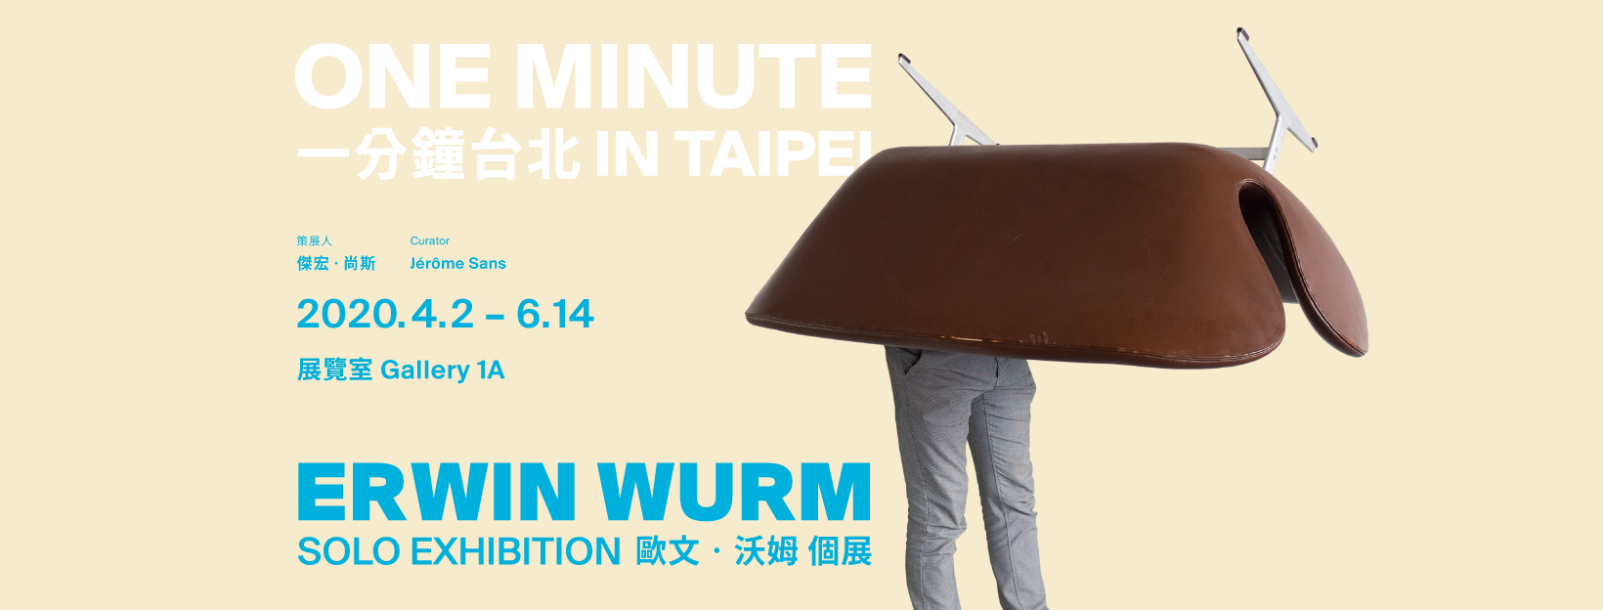地點：臺北市立美術館1A展覽室

睽違20年重返北美館，歐文．沃姆邀請您創造專屬於台北的奇趣時刻！

以顛覆傳統雕塑概念聞名國際的奧地利藝術家歐文．沃姆（Erwin Wurm），首度在臺灣呈獻個展「一分鐘台北」，含括其20餘年來的創作實踐！策展人傑宏．尚斯（Jérôme Sans）擔任2000年台北雙年展「無法無天」的策劃者時，曾邀請沃姆來臺展出；20年後兩人再度合作，藝術家除帶來嶄新創作，並重新演繹延伸當年以台北街頭為場景的作品系列，邀請觀者一同創造專屬於台北的奇趣時刻！

歐文．沃姆於1980年代後期發展出表演性藝術計畫「一分鐘雕塑」（One Minute Sculptures），在世界享負盛名。作品參與者受邀以不常見的動作或姿勢與日常物品互動，形成矛盾、幽默、諷刺或荒謬的關係與狀態。透過表演、錄像、繪畫、攝影等不同媒材，他不斷地挑戰雕塑的古典及神聖化概念，轉換成可集體分享、具表演性的生活經驗。沃姆曾舉辦多次個展，包括奧地利維也納阿爾貝蒂娜博物館（2018年）、巴西銀行文化中心（2017年）、德國柏林現代藝術博物館（2016年）、美國洛杉磯藝術與建築中心（2016年）、泰國曼谷文化藝術中心（2015年）等；2017年更代表奧地利參與威尼斯雙年展。

2000年沃姆為台北雙年展所創作的《台北戶外雕塑》（Outdoor Sculptures Taipei），與新作《維也納室內雕塑》 （Indoor Sculptures Vienna）並置呈現，兩件相距20年的系列攝影成為相互參照的線索。沃姆在台北及其居住的城市，分別於戶外及室內探索人與物的不尋常或偶然姿態，以瞬時的表演來應對當今生活的稍縱即逝，藉此回望他與台北之間的交會脈絡。

建築是沃姆一直以來樂於探究的領域。擷取自台北地標101節節高升的造型，限地製作《攀登101》（Climbing Taipei 101）於展間中豎立起彷彿從地底貫穿直上的結構，將僅能遠望的地標建築近距離再現於觀者面前，讓他們在觸碰、攀爬之際感受建築體尺度與自身的相互關係。「表演雕塑」（Performative Sculptures）系列作品的台北版，由表演者依照指示操演動作、施加於臺灣著名地標建築的泥塑模型上，使其產生形變。表演的紀錄影片將與風乾定型的雕塑在展覽中一同陳列，沃姆透過肢體展演再形塑建物模型的過程，思索社會符號、意識型態、行為以及認同之間的衝突與關連。

「一分鐘雕塑」系列開放參與者踏上擺放日常物件的展臺、依照文字和繪畫指示，以異於往常的方式與其互動，如把頭放進冰箱冷卻、將身體平躺於幾顆網球上等，形成有趣的臨時雕塑。以雜耍般樣態展示自己、用肢體語言扭曲物件原本的用途，沃姆藉此形成對日常生活侷限的一種抗衡。「文字雕塑」（Word Sculptures）系列，則透過參與者在朗讀出聲的瞬間，將文字變幻成彷彿具體形現於空間中的流動雕塑。人們可以在展場欣賞、參與創作，亦或短暫化身為展品，以行動重塑雕塑的形貌。

策展人尚斯表示：「在沃姆的創作實踐中，跳舞、運動、玩耍、喝酒、讀書，甚至是心理或哲學問題，都具有其雕塑特質。他專注於能被參與者賦予生命力的作品，透過邀請群眾共享時刻來擴大當代藝術的邊界，並將群體、關係和相遇的概念重新引入雕塑領域，模糊了表演和日常生活、觀眾和參與者之間的界限。」「一分鐘台北」是過去與現在、個人和集體經驗的交織，意圖將雕塑重新定義、擴展，甚至翻轉成一種參與和玩耍的媒介，藉此探詢我們存在與觀看的方式。

註：基於防疫需求，展覽中「一分鐘雕塑」系列將先由現場工作人員進行互動演示，後續將視情況評估是否開放觀眾參與，最新消息請關注北美館官網及臉書粉絲專頁。

